Муниципальное автономное общеобразовательное учреждение

Тисульская средняя общеобразовательная школа №1

УТВЕРЖДАЮ

Директор школы

__________Н.Н. Рундау

**ПОЛОЖЕНИЕ**

**о проведении предметной Недели физики**

**среди обучающихся школы**

**(1-11 класс)**

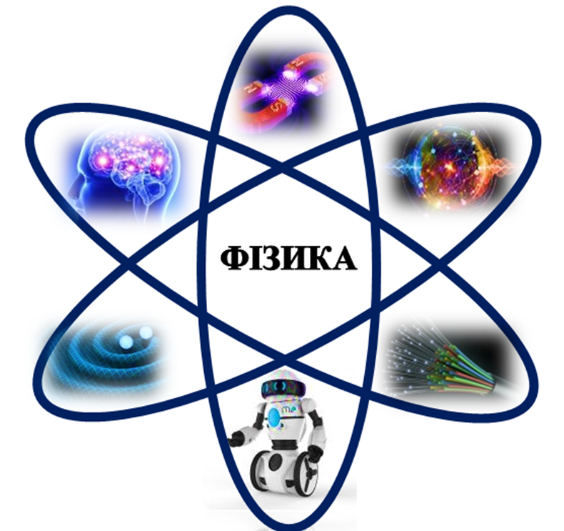

**Тисуль, 2025г.**

1. **ОБЩИЕ ПОЛОЖЕНИЯ**
   1. Положение о проведении предметной Недели физики (далее - Неделя) определяет порядок и условия проведения мероприятий среди обучающихся 1-11 классов МАОУ Тисульской средней общеобразовательной школы №1 (далее – Школа).
2. **ЦЕЛИ И ЗАДАЧИ НЕДЕЛИ**
   1. **Цель Недели** - выявление наиболее способных и проявляющих повышенный интерес к изучению предмета: «Физика» - обучающихся, создание условий для их самореализации, поддержки и поощрения, а также повышения мотивации к изучению физики.
   2. **Задачи Недели:** 
      * формирование интереса к изучению физики;
      * расширение кругозора обучающихся;
      * развитие творческих способностей обучающихся;
      * развитие интеллектуальных, личностных, нравственных качеств обучающихся.
3. **ОРГАНИЗАЦИЯ НЕДЕЛИ**
   1. Организатором Недели является Школа.
   2. Разработчики Недели – учителяи физики (Д.И. Завьялова, И.В. Орлова), заместитель директора по УВР (М.Р. Солякова), советник по воспитанию(Т.В. Вранчиак).
   3. К участию в Неделе приглашаются обучающиеся 1-11 классов Школы.
   4. Неделя проводится с 03 по 10 февраля 2025 года.

**4. ПОРЯДОК ПРОВЕДЕНИЯ НЕДЕЛИ**

4.1. Информация о проведении Недели размещается на сайте школы и в госпаблике.

4.2. Участники могут принимать участие в одном или нескольких мероприятиях, количество участников формируется в зависимости от формата мероприятия.

**5. МЕРОПРИЯТИЯ НЕДЕЛИ**

|  |  |  |  |
| --- | --- | --- | --- |
| **№ п/п** | **название мероприятия** | **дата проведения** | **классы** |
| **1** | Конкурс рисунков «Физические явления». (В конкурсе принимают участие все желающие с 1 по 11 класс. Работы могут быть выполнены в любой технике: акварель, цв.карандаши, простой карандаш и т.д. Рисунки сдаем учителям физики, советнику по воспитанию. Итоги конкурса будут подведены 11 февраля) | 03.02-09.02 | 1-11кл |
| **2** | Конкурс поделок «Транспорт будущего» (В конкурсе принимают участие все желающие с 1 по 11 класс. Поделки могут быть выполнены из конструктора ЛЕГО, бумаги, картона, пластилина, подручных средств, природного материала и др. Готовые поделки сдаем в школьную библиотеку Т.В. Вранчиак. Итоги конкурса будут подведены 11 февраля) | 03.02-09.02 | 1-11кл |
| **3** | Онлайн-викторина «Физика в мультфильмах» будет размещена на госпаблике. В викторине принимают участие все желающие. Итоги викторины будут подведены 07 февраля. | 03.02-06.02 | 5-11кл. |
| **4** | Экскурсионный урок для обучающихся 4-5-х классов «Физика в действии: эксперименты и открытия» (демонстрация опытов при помощи оборудования Центра образования «Точка Роста») | 06.02. | 4-5кл |
| **5** | Квест-игра «Физический лабиринт» для обучающихся 8-х классов | 04.02 | 8кл |
| **6** | Интеллектуальная командная игра «Физика вокруг нас» для обучающихся 7-х классов | 10.02 | 7кл |
| **7** | Поведение итогов предметной недели. Размещение результатов конкурсов на официальных страницах школы. | 11.02 |  |